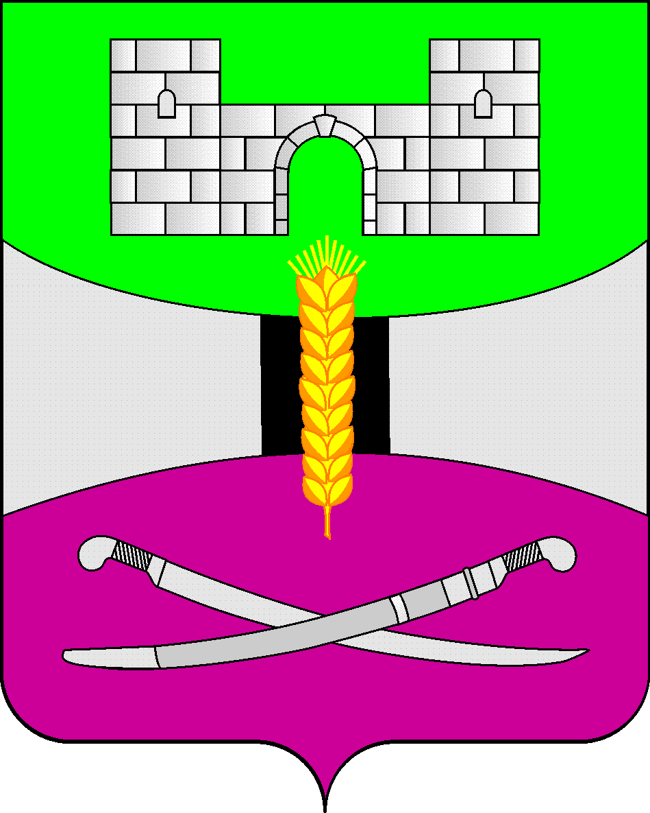
АДМИНИСТРАЦИЯ МУНИЦИПАЛЬНОГО ОБРАЗОВАНИЯ
ЩЕРБИНОВСКИЙ РАЙОН

ПОСТАНОВЛЕНИЕ
от 07.08.2023 № 611
ст-ца Старощербиновская

Об утверждении Положения о проведении районного конкурса
«Лучший предприниматель (предприятие)
муниципального образования Щербиновский район»

В соответствии с Федеральным законом от 24 июля 2007 года № 209-ФЗ «О развитии малого и среднего предпринимательства в Российской Федерации», Законом Краснодарского края от 4 апреля 2008 года № 1448-КЗ «О развитии малого и среднего предпринимательства в Краснодарском крае», постановлением администрации муниципального образования Щербиновский район от 26 октября 2017 года № 660 «Об утверждении муниципальной программы муниципального образования Щербиновский район «Развитие субъектов малого и среднего предпринимательства в муниципальном образовании Щербиновский район», в целях повышения имиджа предпринимательства, заинтересованности субъектов малого и среднего предпринимательства в совершенствовании своей деятельности, повышения качества товаров, работ, услуг, п о с т а н о в л я ю:
1. Утвердить Положение о проведении районного конкурса «Лучший предприниматель (предприятие) муниципального образования Щербиновский район» (приложение № 1).
2. Признать утратившим силу постановление администрации муниципального образования Щербиновский район от 20 апреля 2018 года № 171 «О проведении районного конкурса «Лучший предприниматель (предприятие) муниципального образования Щербиновский район».
3. Финансирование расходов районного конкурса «Лучший предприниматель (предприятие) муниципального образования Щербиновский район» осуществлять в пределах средств, предусмотренных бюджетом муниципального образования Щербиновский район на очередной финансовый год на реализацию мероприятий муниципальной программы муниципального образования Щербиновский район «Развитие субъектов малого и среднего предпринимательства в муниципальном образовании Щербиновский район».
4. Отделу по взаимодействию с органами местного самоуправления администрации муниципального образования Щербиновский район (Терещенко) разместить настоящее постановление на официальном сайте администрации муниципального образования Щербиновский район.
5. Отделу муниципальной службы, кадровой политики и делопроизводства администрации муниципального образования Щербиновский район (Гусева) опубликовать настоящее постановление в периодическом печатном издании «Информационный бюллетень органов местного самоуправления муниципального образования Щербиновский район».
6. Контроль за выполнением настоящего постановления возложить на заместителя главы муниципального образования Щербиновский район, начальника финансового управления администрации муниципального образования Щербиновского района Н.Н. Шевченко.
7. Постановление вступает в силу на следующий день после его официального опубликования.

Исполняющий полномочия главы
муниципального образования
Щербиновский район С.Ю. Дормидонтов

ПРИЛОЖЕНИЕ № 1

УТВЕРЖДЕНО
постановлением администрации
муниципального образования
Щербиновский район
от 07.08.2023 № 611

ПОЛОЖЕНИЕ
о проведении районного конкурса «Лучший предприниматель
(предприятие) муниципального образования
Щербиновский район»

1. Общие положения

1.1. Настоящее положение о проведении районного конкурса «Лучший предприниматель (предприятие) муниципального образования Щербиновский район» (далее – Положение) определяет механизм проведения районного конкурса «Лучший предприниматель (предприятие) муниципального образования Щербиновский район» (далее – Конкурс) в рамках мероприятий муниципальной программы муниципального образования Щербиновский район «Развитие субъектов малого и среднего предпринимательства в муниципальном образовании Щербиновский район».
1.2. Конкурс проводится среди субъектов малого и среднего предпринимательства, зарегистрированных на территории муниципального образования Щербиновский район, соответствующих требованиям статьи 4 Федерального закона от 24 июля 2007 года № 209-ФЗ «О развитии малого и среднего предпринимательства в Российской Федерации» и раздела 3 настоящего Положения, с целью выявления и поощрения лучших предпринимателей муниципального образования Щербиновский район, популяризации передового опыта и привлечения населения к предпринимательской деятельности.
1.3. Организационное обеспечение проведения Конкурса осуществляется отделом экономики администрации муниципального образования Щербиновский район (далее - Уполномоченный орган).
1.4. Финансирование расходов Конкурса осуществляется в пределах средств, предусмотренных бюджетом муниципального образования Щербиновский район на очередной финансовый год на реализацию мероприятий муниципальной программы муниципального образования Щербиновский район «Развитие субъектов малого и среднего предпринимательства в муниципальном образовании Щербиновский район».

2. Цель и задачи Конкурса

2.1. Целью Конкурса является поощрение субъектов предпринимательства за высокие экономические показатели финансово-хозяйственной деятельности за период не менее двух лет.
2.2. Задачами Конкурса являются:
распространение опыта работы лучших субъектов предпринимательства;
создание положительного имиджа субъектов предпринимательства, повышения качества товаров, работ, услуг.

3. Требования к участникам Конкурса

Участниками Конкурса могут стать субъекты малого и среднего предпринимательства:
зарегистрированные в порядке, установленном законодательством Российской Федерации и осуществляющие предпринимательскую деятельность на территории муниципального образования Щербиновский район;
имеющие необходимые разрешительные документы (лицензии, сертификаты) на осуществление финансово-хозяйственной деятельности;
осуществляющие предпринимательскую деятельность не менее 2-х лет;
не имеющие неисполненной задолженности по уплате налогов, сборов, пеней, штрафов, процентов, подлежащих уплате в соответствии с законодательством Российской Федерации о налогах и сборах на момент подачи заявления для участия в конкурсе;
не имеющие задолженности по оплате труда работникам и иным выплатам;
не находящиеся в стадии реорганизации, ликвидации или банкротства.

4. Порядок проведения Конкурса

4.1. Конкурс проводится один раз в год по итогам отчетного финансового года.
4.2. Извещение о проведении Конкурса и сроках приема заявок размещается на официальном сайте администрации муниципального образования Щербиновский район и публикуется в районной газете «Щербиновский курьер» не позднее чем за 3 календарных дня до даты начала приема заявок на участие в Конкурсе. В извещении, подготовленном Уполномоченным органом, указываются: дата начала и окончания приема заявок, перечень документов необходимых для участия в Конкурсе, а также адрес и контактные данные Уполномоченного органа.
4.3. Заявки на участие в Конкурсе по форме согласно приложению № 1 к настоящему Положению принимаются ежегодно в течение 30 календарных дней с даты начала приема заявок на участие в Конкурсе.
4.4. Для участия в Конкурсе субъекты малого и среднего предпринимательства представляют в Уполномоченный орган:
заявку на участие в Конкурсе по форме согласно приложению № 1 к настоящему Положению (далее - заявка);
информационную справку о индивидуальном предпринимателе (предприятии), истории развития индивидуального предпринимателя (предприятия), характеристиках основных видов выпускаемой продукции (оказываемых услуг), используемых инновационных технологиях (при наличии) и заверенную печатью субъекта малого и среднего предпринимательства (при наличии).
4.5. Дополнительно к указанным документам в пункте 4.4. раздела 4 настоящего Положения может представляться информация, характеризующая деятельность субъектов малого и среднего предпринимательства:
о выпуске новых видов продукции;
о применении экологических, ресурсосберегающих и прогрессивных технологий;
наличие положительных отзывов со стороны потребителей, закупающих организаций;
информация о наличии наград, участии в выставках, конкурсах, публикации в СМИ.
4.6. Субъекты малого и среднего предпринимательства вправе представить документы и сведения, указанные в абзаце третьем пункта 4.7 раздела 4 настоящего Положения, по собственной инициативе.
В случае, если документы, указанные в абзаце третьем пункта 4.7 раздела 4 настоящего Положения, представлены Заявителем по собственной инициативе, то данная информация организатором конкурса не запрашивается.
4.7. Уполномоченный орган:
осуществляет прием заявок, регистрируя их в хронологическом порядке в журнале регистрации, который должен быть пронумерован, прошнурован и скреплен печатью отдела экономики администрации муниципального образования Щербиновский район;
запрашивает в течение 3 рабочих дней с даты регистрации заявки сведения о субъекте малого и среднего предпринимательства, содержащиеся соответственно в едином государственном реестре юридических лиц и едином государственном реестре индивидуальных предпринимателей и информацию, подтверждающую отсутствие (наличие) неисполненной обязанности по уплате налогов, сборов, пеней, штрафов, процентов, подлежащих уплате в соответствии с законодательством Российской Федерации, в порядке межведомственного информационного взаимодействия в федеральном органе исполнительной власти, осуществляющем государственную регистрацию юридических лиц, физических лиц в качестве индивидуальных предпринимателей.
4.8. К участию в Конкурсе не допускаются субъекты предпринимательства, не предоставившие в Уполномоченный орган документы, указанные в пункте 4.4 раздела 4 настоящего Положения. В случае непредставления одного из документов, указанных в пункте 4.4 раздела 4 настоящего Положения, специалист Уполномоченного органа в течение 5 рабочих дней со дня получения заявки подготавливает письменное уведомление за подписью заместителя главы муниципального образования Щербиновский район о не допуске субъекта малого и среднего предпринимательства к участию в Конкурсе с указанием причины, которое направляется субъекту предпринимательства в течение 5 рабочих дней.
4.9. Итоги Конкурса подводятся конкурсной комиссией районного конкурса «Лучший предприниматель (предприятие) муниципального образования Щербиновский район» (далее - комиссия) согласно критериям оценки участников Конкурса (приложение № 2 к настоящему Положению). Оценка каждого из участников Конкурса проводится путем суммирования баллов, выставляемых по каждому из показателей (приложение № 3 к настоящему Положению).

5. Подведение итогов Конкурса

5.1. Подведение итогов Конкурса и определение победителей производится комиссией в течение 7 рабочих дней после даты окончания приема заявок, указанной в информационном сообщении о проведении Конкурса.
5.2. Итоги Конкурса подводятся комиссией по основным показателям социально-экономического развития, представленным в заявке на участие в Конкурсе:
рост объема произведенной продукции (услуг);
рост количества работников;
рост числа произведенной продукции одним работником;
рост числа среднемесячной заработной платы на одного работника;
рост общей суммы налоговых платежей в бюджеты всех уровней;
наличие инновационных технологий;
благотворительность.
5.3. Победителем Конкурса становится субъект малого и среднего предпринимательства, набравший наибольшую сумму баллов.
5.4. Решение комиссии оформляется протоколом, который ведется секретарем комиссии и подписывается председателем и секретарем комиссии.
5.5. Результаты Конкурса утверждаются постановлением администрации муниципального образования Щербиновский район.

6. Награждение победителей Конкурса

6.1. Победители Конкурса награждаются Почетной грамотой администрации муниципального образования Щербиновский район и денежным поощрением в размере:
за первое место – 10 000 (десять тысяч) рублей;
за второе место – 5 (пять тысяч) рублей;
за третье место - 5 (пять тысяч) рублей.
6.2. Итоги проведения Конкурса, награждение победителей Конкурса освещаются Уполномоченным органом в средствах массовой информации.

Начальник отдела экономики
администрации муниципального
образования Щербиновский район Е.А. Батицкая

ПРИЛОЖЕНИЕ № 1
к Положению о проведении
районного конкурса «Лучший предприниматель (предприятие) муниципального образования Щербиновский район»

ЗАЯВКА
на участие в районном конкурсе «Лучший предприниматель (предприятие) муниципального образования Щербиновский район»

1. Наименование предприятия/предпринимателя _____________________
_______________________________________________________________
_______________________________________________________________
2. Руководитель предприятия/ предприниматель (Ф.И.О.) ______________
_______________________________________________________________
_______________________________________________________________
3. Отрасль ______________________________________________________
4. ИНН/ОГРН ___________________________________________________
5. Фактический/Юридический адрес ________________________________
_______________________________________________________________
_______________________________________________________________
6. Контактный телефон (рабочий, мобильный) _______________________
7. Осуществляемая благотворительная деятельность (с приложением подтверждающих благотворительных писем, платежей, поручений и т.д.)
___________________________________________________________
_______________________________________________________________
8. Основные показатели финансово-хозяйственной деятельности предприятия/предпринимателя:
№  п/п | Показатели | Ед. изм. | Предыдущий год | Отчетный год | Темп роста
1 | 2 | 3 | 4 | 5 | 6
1. | Объем произведенной продукции (в фактических ценах) | тыс. руб.
2. | Число работников | чел.
3. | Количество произведенной продукции (услуг) одним работником (строка 1/ строку 2) | тыс. руб.
4. | Среднемесячная заработная плата на одного работника | руб.
5. | Общая сумма налоговых платежей в бюджеты всех уровней | тыс. руб.

Подписывая данную заявку, я даю свое согласие на обработку администрацией муниципального образования Щербиновский район моих персональных данных, включая сбор, систематизацию, накопление, хранение, уточнение (обновление, изменение), использование, распространение (в том числе передачу третьим лицам), обезличивание, блокирование, уничтожение.

Подпись предпринимателя __________________ __________________
(Ф.И.О.)

Подпись главного бухгалтера (при наличии) __________ _____________
(Ф.И.О.)

Дата заявки __________________
М.П. (при наличии)

ПРИЛОЖЕНИЕ № 2
к Положению о проведении
районного конкурса «Лучший предприниматель (предприятие) муниципального образования Щербиновский район»

КРИТЕРИИ ОЦЕНКИ
участников районного конкурса «Лучший предприниматель
(предприятие) муниципального образования
Щербиновский район»

1. Наименование предприятия/предпринимателя ___________________
_____________________________________________________________

№ | Показатели | Количественная оценка (в баллах)
1. | Рост объема произведенной продукции (услуг) (в фактических ценах) по отношению к аналогичному периоду прошлого года
2. | Рост количества работников по отношению к аналогичному периоду прошлого года
3. | Рост числа произведенной продукции (услуг) одним работником по отношению к аналогичному периоду прошлого года
4. | Рост среднемесячной заработной платы на одного работника по отношению к аналогичному периоду прошлого года
5. | Рост общей суммы налоговых платежей в бюджеты всех уровней по отношению к аналогичному периоду прошлого года
6. | Наличие инновационных технологий
7. | Оказание благотворительной помощи

ПРИЛОЖЕНИЕ № 3
к Положению о проведении
районного конкурса «Лучший предприниматель (предприятие) муниципального образования Щербиновский район»

КОЛИЧЕСТВО БАЛЛОВ
для оценки участников районного конкурса
«Лучший предприниматель (предприятие) муниципального
образования Щербиновский район»
Критерии оценки | Значение | Количество баллов
1 | 2 | 3
1) темп роста объема произведенной продукции (услуг); | менее 0,1 % | 0
 | 0,1 % - 14,9 % | 2
 | 15 % -24,9 % | 4
 | 25 % - 39,9 % | 6
 | 40 % - 49,9 % | 8
 | 50 % и более | 10
2) темп роста численности работников; | менее 0,1 % | 0
 | 0,1 % - 14,9 % | 2
 | 15 % -24,9 % | 4
 | 25 % - 39,9 % | 6
 | 40 % - 49,9 % | 8
 | 50 % и более | 10
3) темп роста числа произведенной продукции (услуг) одним работником; | менее 0,1 % | 0
 | 0,1 % - 14,9 % | 2
 | 15 % -24,9 % | 4
 | 25 % - 39,9 % | 6
 | 40 % - 49,9 % | 8
 | 50 % и более | 10
4) темп роста среднемесячной заработной платы одного работника; | менее 0,1 % | 0
 | 0,1 % - 14,9 % | 2
 | 15 % -24,9 % | 4
 | 25 % - 39,9 % | 6
 | 40 % - 49,9 % | 8
 | 50 % и более | 10
5) темп роста общей суммы налоговых платежей в бюджеты всех уровней; | менее 0,1 % | 0
 | 0,1 % - 14,9 % | 2
 | 15 % -24,9 % | 4
 | 25 % - 39,9 % | 6
 | 40 % - 49,9 % | 8
 | 50 % и более | 10
Наличие инновационных технологий | 2
Благотворительная деятельность | 2

